Stručný přehled změn v systému OTE pro plynárenství 1H – 2014
(dokument pro obchodníky)

16.4.2014

V odstávkách systému OTE v březnu a dubnu 2014 došlo/dojde k několika úpravám, které mohou pomoci obchodníkům pohodlněji získávat data ze systému OTE, nebo které mají dopad do obchodnických systémů. Dovolte nám seznámit Vás s jednotlivými úpravami.

Seznam použitých zkratek:
BSD Bezpečnostní standard dodávky plynu
CDS Centrum datových služeb (součást systému OTE)
OPM Odběrné/předávací místo
SZ Subjekt zúčtování
- Schránka pro webové sestavy na portálu OTE
  - Schránka umožňuje uživateli získat data ze systému OTE bez ohledu na jeho způsob připojení k portálu. Jsou zachovány stávající limity na odchozí zprávy ze systému OTE (tyto limity jsou uvedeny v dokumentu D7_Manuál_externích_subjektů_CDS), stejně jako způsob generování sestav, tzn. dotaz běží z pohledu CDS on-line bez ohledu na probíhající agendu. Z tohoto důvodu zůstává stejné nastavení pro max. dobu běhu výstupu a to 9 minut a 40 vteřin.
    - Může tedy docházet k tomu, že generování sestav bude ukončeno s chybou informující uživatele o nutnosti omezit vstupní podmínky. K tomu bude docházet buď z důvodu překročení maximální možné doby na generování anebo po kontrole vstupních parametrů, když bude zjištěno, že bude generována zpráva překračující povolenou velikost.
  - V portálu OTE má každý uživatel svou schránku, kde si může generovat výstup určitých sestav. Tyto sestavy mají novou volbu Vygenerovat do schránky, která je zobrazena v případě, že je vybrána volba Zobrazit na WWW:
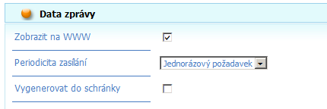
    - Vybrání nové volby zpřístupní volbu formátu:
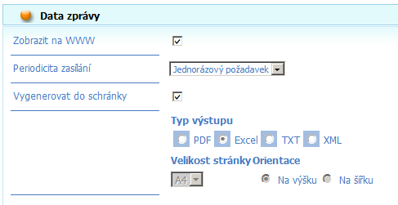
  - Generování výstupu pak běží na pozadí bez další interakce uživatele. Jakmile generování skončí tak je uživateli odeslána e-mail zpráva informující ho o výsledku. Nejsou do ní přiložena žádná data. Je odeslána na adresu zadanou v registračních údajích (karta Základní kontaktní údaje, položka Email) osoby, která spustila generování.
  - Pro přístup k této schránce vznikl nový formulář „Schránka“:
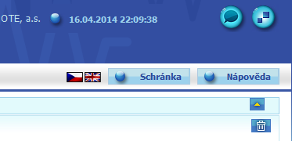
    - Formulář slouží také jako historie dotazů do CDS:
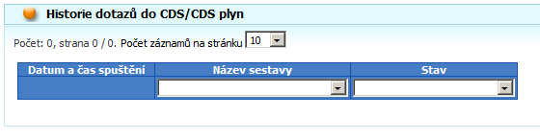
    - Uživatel má právo zobrazit pouze své sestavy spuštěné přes volbu „Vygenerovat do schránky“.
    - Stavy sestav:
      - generuje se
      - vygenerováno v pořádku
      - generování ukončeno s chybou
      - čeká ve frontě - v případě, že již je aktivní sestava aktuálně generovaná
  - Spuštění sestav do schránky je umožněno pouze v případě, že není schránka plná. V opačném případě je uživateli vypsána chyba s informací o nutnosti vymazat již vygenerované sestavy ve schránce. Generování pak bude možné až schránku uživatel uvolní (smazáním vygenerovaných sestav). Sestavy jednomu uživateli neběží najednou, ale postupně, tzn. pouze jedna sestava ve schránce může být v jednom okamžiku zpracovávaná. Ostatní budou čekat ve frontě.
  - V počátečním nastavení je umožněno uživateli mít pouze 3 sestavy ve schránce (v závislosti na počtu sestav je blokováno datové pole systému OTE). Toto nastavení se může změnit na základě výsledků testů, resp. po zkušenostech z provozu v produkci.
- Úprava formuláře Historie dat měření A, B v části CDS – Podklady pro BSD
  - Implementace této funkcionality je plánována v odstávce systému OTE nejpozději v květnu 2014.
  - Bude doplněno nové výběrové pole „Výkaz za měsíc“ do reportu na portálu Plyn – CDS – Podklady pro BSD – Historie dat měření A, B, které slouží ke specifikaci období, za které je výkaz BSD sestavován.

  - Na základě zadání bude stanoven rozhodný den, jako první den zadaného měsíce, a výběr OPM bude omezen pouze na ta, na která má účastník oprávnění z titulu BSD k danému dni. V uvedeném příkladu 1.9.2013. Pole bude povinné s prázdnou defaultní hodnotou.
  - Do číselníku pro výběr druhu období bude přidána nová hodnota „Skutečnost“ bez možnosti editace. Hodnota pole bude automaticky nastavena na první až poslední den měsíce, který je zadán ve výběrovém poli „Výkaz za měsíc“. V uvedeném příkladu 1.9.2013 – 30.9.2013. Formulář vrátí skutečné hodnoty měření za měsíc, za který je výkaz BSD sestavován.
  - Bude provedena úprava číselníku pro výběr skupiny zákazníků pro účely stavu nouze. Nově budou uživateli nabízeny pouze následující hodnoty:
Popis (zobrazeno na formuláři) | Hodnota (předáváno do CDS) | Význam
C1, D, F | prázdná | Skupiny C1, D a F
C1 | C1 | Pouze skupina C1
D | D | Pouze skupina D
F | F | Pouze skupina F
- Přístup na historická data měření
  - Implementace této funkcionality je plánována v odstávce systému OTE nejpozději v květnu 2014.
  - Bude upraveno oprávnění na stávající kód zprávy „GM1 - Požadavek na skutečné hodnoty (intervalové měření)“. Nově bude oprávnění vyhodnocováno stejným způsobem jako v dotazu BSD na historii dat měření (MSG CODE GO1).
  - Nově bude možné pohodlně v dotazu CDS – Data OPM – Skutečná data průběhová (A, B) získat historická data spotřeby zákazníků s průběhovým měřením bez ohledu na skupinu zákazníka pro stav nouze.
- Stanovení sumy nekorig. TDD
  - Implementace této funkcionality je plánována v odstávce systému OTE nejpozději v květnu 2014.
  - Nově bude ve všech verzích agregace stanovována suma nekorigovaných odhadů spotřeb chráněných zákazníků s typem měření C po třídách TDD za dodavatele. Sumy budou ukládány do profilů s nově definovanými rolemi profilu na OPM druhu 1004 (Sumární OPM za SZ).
  - Role profilu:
Role | Popis
BN91 | BSD: chr. zák., Suma nekor. Odh. spotř. C za třídu TDD 1
BN92 | BSD: chr. zák., Suma nekor. Odh. spotř. C za třídu TDD 2
BN93 | BSD: chr. zák., Suma nekor. Odh. spotř. C za třídu TDD 3
BN94 | BSD: chr. zák., Suma nekor. Odh. spotř. C za třídu TDD 4
BN95 | BSD: chr. zák., Suma nekor. Odh. spotř. C za třídu TDD 5
BN96 | BSD: chr. zák., Suma nekor. Odh. spotř. C za třídu TDD 6
BN97 | BSD: chr. zák., Suma nekor. Odh. spotř. C za třídu TDD 7
BN98 | BSD: chr. zák., Suma nekor. Odh. spotř. C za třídu TDD 8
BN99 | BSD: chr. zák., Suma nekor. Odh. spotř. C za třídu TDD 9
BN9A | BSD: chr. zák., Suma nekor. Odh. spotř. C za třídu TDD 10
BN9B | BSD: chr. zák., Suma nekor. Odh. spotř. C za třídu TDD 11
BN9C | BSD: chr. zák., Suma nekor. Odh. spotř. C za třídu TDD 12
  - Tato funkcionalita může pomoci obchodníkům jednodušeji stanovovat rozsah potřebného BSD bez nutnosti stahovat ze systému OTE velké množství dat za jednotlivé zákazníky s neprůběhovým měřením (plánovaná roční spotřeba a třída TDD za každého registrovaného zákazníka pro účely stanovení celkové velikosti potřebného BSD).
- Dělení výstupní zprávy GRB (Požadavek na data OPM pro BSD)
  - Implementace této funkcionality je plánována v odstávce systému OTE nejpozději v květnu 2014.
  - Bude umožněno dělení výstupní zprávy GRB (CDS – Podklady pro BSD – Data OPM pro BSD) do „balíčků“ (obdobně jako u stávajícího dotazu na „Zkrácený výpis OPM“). Nově bude při sestavování odpovědi GRB kontrolován maximální počet výstupních balíčků.
    - Maximální počet balíčku bude nastaven na hodnotu 3. Při překročení maximálního počtu balíčků bude zaslána zpráva GASRESPONSE obsahující tuto informaci (obdoba dosažení maximálního počtu segmentů ve zprávě).
    - Počet segmentů, při kterém dojde k vytvoření další dělené zprávy („balíčku“) bude nastaven stejně, jako je současný limit na jednu zprávu s daty OPM tj. 19.000 segmentů.
    - Způsob plnění polí „SPLIT_COUNTER“ a „SPLIT_LAST“ zůstane zachován.
  - Prakticky dojde k ztrojnásobení stávajících limitů na odchozí zprávy GRB ze systému OTE. Uživatel si může sestavu vygenerovat do schránky, jak je popsáno v bodě 1).
  - Spolu s touto funkcionalitou došlo k optimalizaci zpracování obecných dotazů na data v CDS s cílem omezení/řízení zatížení systému.
- Drobné změny povinností vybraných atributů v CDSGASINVOICE a CDSGASPOF
  - Implementace těchto změn je plánována v odstávce systému OTE v dubnu 2014. Účastníci trhu byli o uvedených změnách informováni v rámci zveřejnění Formátů zpráv XML k připomínkám externích uživatelů dne 26.3.2014.
  - Definice CDSGASINVOICE – změna povinosti atributů tax-percent, tax-value a tax-value-currency elementu Tax. Atributy jsou nově nepovinné.
  - Definice CDSGASPOF – změna povinosti u následujících atributů (atributy jsou nově povinné):
    - meterType elementu meter (body -> meters)
    - meterType elementu meter (body -> metersC)

